需求文档

撰写人：乐喆

撰写时间：2024.11.24

**健康运动管理系统需求文档**

**1.背景介绍：**

本系统的研发目的是为了通过精选一般运动动作来提供个性化的运动建议或健康生活习惯以帮助想要养成健康健康习惯或改善身体状况的广大人民群众。

随着中华人民的伟大复兴步入发展的新阶段，人们的生活节奏逐渐加快，可用于锻炼的时间越来越少，国民身体健康情况日渐堪忧。不少老年人、中年人甚至于青年人遭受到了身体素质欠佳所带来的不好影响，乃至于承受慢性病的折磨。于是，人们开始将目光转向运动健身来改善自己的身体状况。然而，许多人缺乏持续运动的动力，同时在运动方式和饮食等健康习惯方面也缺乏专业的、个性化的指导。如今，市面上存在多种健身运动应用，但他们往往专注于专业健身属性和社交属性，对健康与运动结合方面浅尝辄止或没有涉猎，无法提供个性化的、有针对性的健康管理方案。

值得注意的是，如今国民对自身的隐私的重视程度逐渐升高，那么软件系统不能在未经许可的情况下得到用户的身体健康数据。

**2.功能需求：**

**业务模型：**

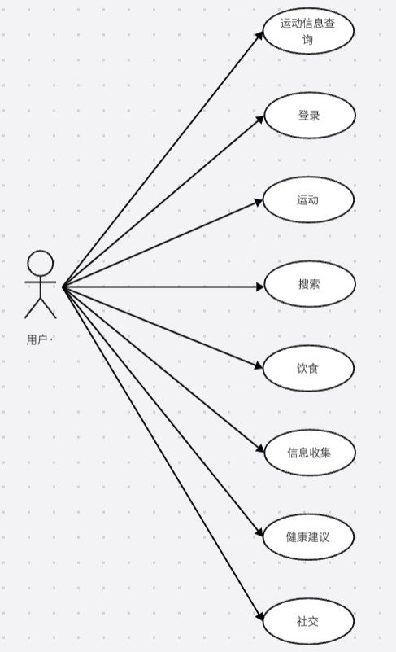

图表 1业务视图

**2.1运动信息查询**

2.8.1系统必须存储用户的运动信息

2.8.2系统必须允许用户查询自己的运动信息。

2.8.3系统必须允许显示用户预期的运动信息。

2.8.4系统必须允许用户修改自己的运动预期。

**2.2用户登录**

2.1.1系统必须要求用户使用手机号登录。

2.1.2系统必须要求用户设置密码。

2.1.3系统必须允许用户设置以字母和数字组成的昵称。

2.1.4系统必须允许用户设置头像（jpg\png\jpeg）。

2.1.5系统必须要求用户进行实名认证。

2.1.6系统必须允许用户通过社交账号登录（微信/QQ）。

2.1.7系统必须不允许用户设置非法格式头像。

2.1.8系统必须允许用户退出登录。

**2.3运动锻炼**

2.3.1系统必须允许用户搜索运动动作。

2.3.2系统必须根据用户数据推荐不同强度运动动作。

2.3.3系统必须根据用户数据阻止或提醒一些不适宜动作（过敏/天气）。

2.3.4系统必须记录用户运动时间（hh/mm）。

2.3.5系统必须记录用户消耗热量（kcal）。

2.3.6系统必须根据用户数据提醒用户不得长时间运动（疾病史/患病）。

2.3.7系统必须能够为用户生成个性化运动计划。

2.3.8系统必须在运动过程中进行语音鼓励。

2.3.9系统必须根据用户数据提醒用户运动后注意事项。

2.3.10系统必须能够根据用户数据提供医疗运动建议。

2.3.11系统必须提供一键呼救功能（发出超120db的声音/拨打报警电话并发送位置信息）。

2.3.12系统必须向用户介绍推荐运动动作的原因。

2.3.13系统必须拥有一般性的运动计划。

2.3.14系统必须允许用户暂停此次运动。

**2.4搜索**

2.6.1系统必须允许用户使用关键字搜索。

2.6.2系统必须异步提供关键字匹配内容。

**2.5饮食**

2.7.1系统必须能够根据用户数据提供饮食建议。

2.7.2系统必须能够记录用户饮食。

2.7.3系统必须能够计算用户平均摄入热量（kcal）。

2.7.4系统必须显示推荐食物制作方式。

**2.6信息收集**

2.2.1系统必须向用户申请采集用户数据授权。

2.2.2系统必须向用户收集身体健康数据。

2.2.3系统向用户收集数据包括：

·身高（cm）。

·体重（kg）。

·性别（男/女）。

·年龄（岁）。

·生日（YYYY/MM/DD）。

·运动目标（减脂/增肌/改善体质/缓解病情）。

·是否有过敏（若不存在填“无”）。

·是否具有疾病史（若不存在填“无”）。

·现在患病情况（无/疾病名）。

2.2.4 用户数据中除身高、体重、性别、年龄外选填。

2.2.5系统不能允许非法数据格式输入。

2.2.6系统必须提醒用户不完整填写个性化程度将下降。

2.2.7系统必须允许随时更改个人身体健康数据。

2.2.8系统必须允许外部佩戴设备数据输入。

2.2.9系统必须向用户申请位置权限。

2.2.10系统必须向用户申请天气权限。

2.2.11系统可以向用户申请通知权限。

**2.7健康建议**

2.4.1系统必须能够根据用户数据提供睡眠时长推荐。

2.4.2系统必须能够根据用户数据推荐健康建议。

2.4.3系统必须能够记录用户睡眠时间。

2.4.4系统必须能够记录用户维持健康习惯的时间。

2.4.5系统必须显示推荐健康建议的原因。

2.4.6系统必须提供不建议的运动。

2.4.7系统必须提供建议的最长运动时间。

2.4.8系统必须提供建议的最大运动热量。

**2.8社交**

2.5.1系统必须允许用户发布公开运动记录。

2.5.2系统必须允许用户之间通信。

2.5.3系统必须允许用户之间添加好友。

2.5.4系统可以实现好友发布记录时通知。

2.5.5系统必须允许用户之间浏览公开运动记录。

2.5.6系统必须允许用户评论公开运动记录。

2.5.7系统必须允许用户删除好友。

2.5.8系统必须显示帖子的评论、观看、点赞数量。

**3.非功能需求：**

3.1系统必须允许大于100人（？）同时在线使用。

3.2系统后台程序需要使用C/C++进行编写。